# **크롤링 보고서: 라마르프리미어의원**

|  |  |
| --- | --- |
| **항목** | **결과** |
| 병원명 | 라마르프리미어의원 (안양시 동안) |
| URL | http://www.pclamar.co.kr/new/ |
| 위치 불일치 | DB="대구" → 주소="안양시 동안" (경기도 안양시 동안구 시민대로 161 안양무역센터 2층 (4호선 범계역 8번출구)) |
| 실행 버전 | v5.5 |
| 실행 일시 | 2026-02-26 11:30 |
| 소요 시간 | 22분 57초 |
| 최종 판정 | PASS |

## **핵심 수치**

|  |  |  |
| --- | --- | --- |
| **카테고리** | **추출 건수** | **판정** |
| 의사 | 4명 | 양호 |
| 학술활동 | 20건 | 양호 |
| 의료기기 | 39종 (장비23+주사16) | 양호 |
| 시술 | 92개 | 양호 |
| 가격 확보율 | 0/92 | 미흡 |
| 이벤트 | 5건 | 양호 |
| 컨택 포인트 | 이메일:N 전화:Y SNS:1 | 양호 |

라마르프리미어의원 — 의사 4명, 의료기기 39종(장비23+주사16), 시술 92개 추출. TORR RF 보유. 가격 0건 확보.

## **의사**

|  |  |  |  |  |
| --- | --- | --- | --- | --- |
| **이름** | **직책** | **전문분야** | **이름검증** | **추출근거** |
| 윤의상 | 원장 | - | ocr_only | OCR |
| 김하중 | 원장 | - | ocr_only | OCR |
| 최원진 | 원장 | - | ocr_only | OCR |
| 유준환 | 원장 | - | ocr_only | OCR |

## **의료기기 (39종)**

**장비 (device) — 23종**

|  |  |  |  |  |  |
| --- | --- | --- | --- | --- | --- |
| **#** | **장비명** | **제조사** | **분류** | **추출근거** | **관련시술** |
| 1 | Ulthera PRIME | - | HIFU | text | - |
| 2 | CERP | - | RF_TIGHTENING | text | - |
| 3 | NEW 뉴테라 | - | HIFU | text | NEW 엑셀V 플러스, NEW 뉴테라 리프팅 |
| 4 | Pico Laser | - | laser | text | - |
| 5 | ExcelV Plus | - | laser | text | - |
| 6 | OnychoV Laser | - | laser | text | - |
| 7 | Smoothcool | - | laser | text | - |
| 8 | IPL | - | IPL | text | - |
| 9 | Yellow Laser | - | laser | text | - |
| 10 | Intracel | - | RF_MICRONEEDLE | text | - |
| 11 | Allegro | - | laser | text | - |
| 12 | 3MAX | - | other_device | text | 3MAX |
| 13 | Virovitro | - | other_device | text | - |
| 14 | InMode | - | RF_TIGHTENING | text | - |
| 15 | Ulthera | - | HIFU | text | - |
| 16 | Shrink Universe | - | HIFU | text | - |
| 17 | Oligio | - | RF_TIGHTENING | text | - |
| 18 | Ulthermage | - | RF_TIGHTENING | text | - |
| 19 | Comfort Dual | - | other_device | text | - |
| 20 | Frexa | - | laser | text | - |
| 21 | Rainbow Therapy | - | other_device | text | - |
| 22 | Pljet Laser | - | laser | text | - |
| 23 | Volnewmer | - | RF_TIGHTENING | ocr | - |

**주사제 (injectable) — 16종**

|  |  |  |  |  |  |
| --- | --- | --- | --- | --- | --- |
| **#** | **장비명** | **제조사** | **분류** | **추출근거** | **관련시술** |
| 1 | V-OLET | - | lipolytic | text | - |
| 2 | Ultracol | - | collagen_stimulator | text | - |
| 3 | Rejuran Healer | - | booster | text | - |
| 4 | Celeb shot Refilleo | - | lipolytic | text | - |
| 5 | Baby shot | - | booster | text | - |
| 6 | Botox | - | botox | text | - |
| 7 | Filler | - | filler | text | - |
| 8 | Contour shot | - | lipolytic | text | - |
| 9 | Face Extinction shot | - | lipolytic | text | - |
| 10 | Sculptra | - | collagen_stimulator | text | - |
| 11 | Cinderella shot | - | booster | text | - |
| 12 | Jjongal shot | - | lipolytic | text | - |
| 13 | Coretox | - | botox | ocr | - |
| 14 | Silhouette Soft | - | thread | text | - |
| 15 | Tesslift Soft | - | thread | text | - |
| 16 | OmegaV | - | thread | text | - |

## **TORR RF 보유 분석**

**보유 여부: 보유 확인**

감지 신뢰도: MEDIUM

**감지 근거:**

- "컴포트듀얼" [page_text]

보유 제품: TORR Comfort Dual

영업 전략: 기존 사용자 → 추가 팁/소모품/업그레이드 제안

## **시술 전체 (92개)**

|  |  |  |  |
| --- | --- | --- | --- |
| **#** | **시술명** | **가격** | **비고** |
| 1 | 기미/주근깨/잡티 | - | - |
| 2 | 안면홍조 | - | - |
| 3 | 피코 레이저 | - | - |
| 4 | NEW 엑셀V 플러스 | - | - |
| 5 | 오니코V레이저 | - | - |
| 6 | 멀티 토닝 | - | - |
| 7 | 여드름 치료 | - | - |
| 8 | 여드름 흉터 | - | - |
| 9 | 여드름(염증)주사 | - | - |
| 10 | 아쿠아필 | - | - |
| 11 | 플젯 레이저 | - | - |
| 12 | 모공/블랙헤드 | - | - |
| 13 | 흉터/튼살치료 | - | - |
| 14 | 튼살지우개 프로그램 | - | - |
| 15 | 점/검버섯 | - | - |
| 16 | 문신제거 | - | - |
| 17 | 제모 | - | - |
| 18 | 탈모치료 | - | - |
| 19 | 피부질환 | - | - |
| 20 | 알레르기 | - | - |
| 21 | 사마귀 치료 | - | - |
| 22 | 메디컬 에스테틱 | - | - |
| 23 | 울타이트 리프팅 | - | - |
| 24 | 써모프 리프팅 | - | - |
| 25 | 울쎄라피 프라임 | - | - |
| 26 | 슈링크 유니버스 | - | - |
| 27 | 올리지오 리프팅 | - | - |
| 28 | 울써마지 | - | - |
| 29 | NEW 뉴테라 리프팅 | - | - |
| 30 | 컴포트듀얼 | - | - |
| 31 | 프렉사 리프팅 | - | - |
| 32 | 프렉사 에어 | - | - |
| 33 | 실루엣 리프팅 | - | - |
| 34 | 테스리프트 소프트 | - | - |
| 35 | 캐번 리프팅 | - | - |
| 36 | 오메가V 리프팅 | - | - |
| 37 | V라인 리프팅 | - | - |
| 38 | 볼륨 리프팅 | - | - |
| 39 | 탄력 리프팅 | - | - |
| 40 | 주름 리프팅 | - | - |
| 41 | 풀페이스 리프팅 | - | - |
| 42 | 브이올렛주사 | - | - |
| 43 | 울트라콜 | - | - |
| 44 | 리쥬란힐러 | - | - |
| 45 | 셀럽주사 레필레오 | - | - |
| 46 | 아기주사 | - | - |
| 47 | 보톡스 | - | - |
| 48 | 필러 | - | - |
| 49 | 주름/리프팅 | - | - |
| 50 | 윤곽주사 | - | - |
| 51 | 얼굴소멸주사 | - | - |
| 52 | 페이스 실리프팅 | - | - |
| 53 | 볼륨성형 | - | - |
| 54 | 수술없는 동안성형 | - | - |
| 55 | 스마일링 입꼬리 시술 | - | - |
| 56 | 스컬트라 | - | - |
| 57 | 레인보우 테라피 | - | - |
| 58 | 신데렐라 주사 | - | - |
| 59 | 눈밑지방 재배치 | - | - |
| 60 | 다크서클 | - | - |
| 61 | 트리플 아이 | - | - |
| 62 | 자연유착 쌍꺼풀 | - | - |
| 63 | 눈매교정 | - | - |
| 64 | 상안검 | - | - |
| 65 | 앞뒤트임 | - | - |
| 66 | 마이크로 지방이식 | - | - |
| 67 | 라마르 공주코 | - | - |
| 68 | 얼굴 지방흡입 | - | - |
| 69 | 주름성형 | - | - |
| 70 | 코르셋 실리프팅 | - | - |
| 71 | 라마르 슬림컷주사 | - | - |
| 72 | 라마르 룩팻주사 | - | - |
| 73 | 부위별 지방흡입 | - | - |
| 74 | 줄기세포 가슴지방이식 | - | - |
| 75 | 부유방제거 | - | - |
| 76 | 여유증 | - | - |
| 77 | 쫑알주사 | - | - |
| 78 | 3MAX | - | - |
| 79 | 지방 추출 주사 | - | - |
| 80 | 스킨부스터 | - | - |
| 81 | 룩팻 | - | - |
| 82 | 힙 라인업 | - | - |
| 83 | 여드름 스케일링 | - | - |
| 84 | 여드름 피지 억제 | - | - |
| 85 | 여드름 레이저 치료 | - | - |
| 86 | 여드름주사(염증주사) | - | - |
| 87 | 아쿠아 토닝 | - | - |
| 88 | 물광 토닝 | - | - |
| 89 | 포어덤 토닝 | - | - |
| 90 | #리프팅 명가의 리프팅 스타터팩 | - | - |
| 91 | 써마지를 뛰어넘은 리프팅 세르프(XERF) | - | - |
| 92 | 더 정확하고 더 강력한, 울쎄라피 프라임 | - | - |

## **이벤트 (5건)**

|  |  |  |  |  |
| --- | --- | --- | --- | --- |
| **#** | **이벤트명** | **유형** | **내용** | **출처** |
| 1 | SKIN BOOSTER | 기타 | - | image_banner |
| 2 | 지금이 기회다 | 기타 | - | image_banner |
| 3 | 뺀 지방도 다시보자 | 기타 | 주사로 지방만 추출 확실한 사이즈 감소 | image_banner |
| 4 | 더 정확하고, 더 강력한 울쎄라피 프라임 | 기타 | 10년만의 업그레이드 울쎄라2 | image_banner |
| 5 | 요즘 핫한 인모드 리프팅 | 기타 | 볼살, 이중턱은 날리고 처진 피부는 올리고 | text |

## **연락처**

|  |  |  |
| --- | --- | --- |
| **채널** | **정보** | **추출근거** |
| 이메일 | 없음 | - |
| 전화 | 031-387-0285 | 대표 |
| 주소 | 경기도 안양시 동안구 시민대로 161 안양무역센터 2층 (4호선 범계역 8번출구) | 본문 |
| 카카오톡 | 라마르평촌 | URL 패턴 |
| 네이버예약 | 없음 | - |
| 네이버플레이스 | 없음 | - |
| 인스타그램 | 없음 | - |
| 페이스북 | 없음 | - |
| 유튜브 | 없음 | - |
| 블로그 | 없음 | - |
| 운영시간 | 평일 월/금 오전 10시 ~ 오후 9시, 화/수/목 오전 10시 ~ 오후 7시, 토 오전 10시 ~ 오후 3시, 일 휴진 | 점심 - |

## **영업 인사이트**

**RF 경쟁 장비:**

- RF 경쟁 장비 없음 → 신규 도입 최적

의사진: 4명, 학술활동: 활발

RF/리프팅 가격대: N/A

RF 미보유 + 주사제 16종 → 장비 투자 미진, TORR RF 도입 패키지 제안 효과적

**컨택 전략:**

1순위: 카카오톡 채널

2순위: 전화 (031-387-0285)

## **v4 대비 변화**

|  |  |  |  |
| --- | --- | --- | --- |
| **항목** | **이전(v4)** | **이번(v5.5)** | **변화** |
| 의사 | 0명 | 4명 | +4 |
| 시술 | 3개 | 92개 | +89 |
| 장비 | 0종 | 39종 | +39 |
| 이벤트 | 0건 | 5건 | +5 |

## **캡처 이미지 (31장)**

[1] http://www.pclamar.co.kr/new/ — playwright_0



[2] http://www.pclamar.co.kr/new/ — playwright_1

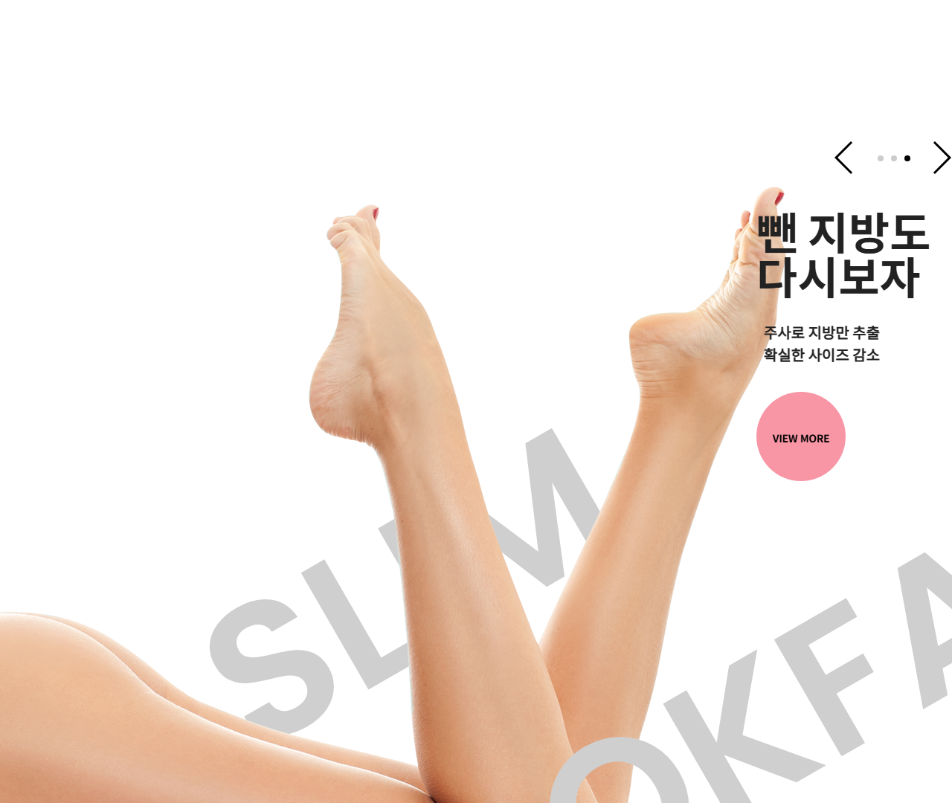

[3] http://www.pclamar.co.kr/new/ — playwright_2

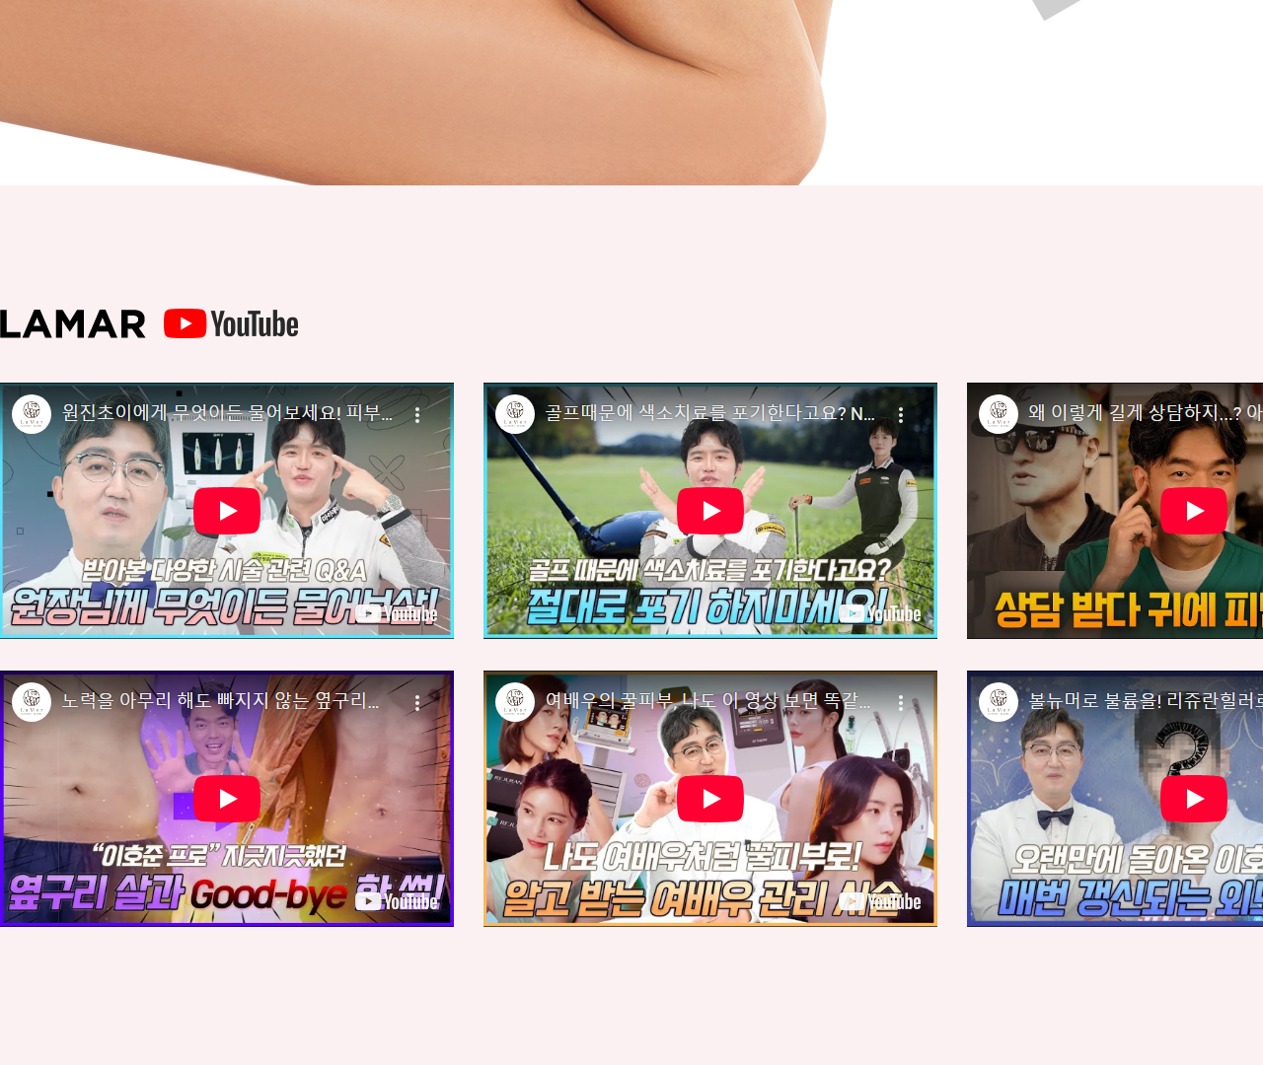

[4] http://www.pclamar.co.kr/new/ — playwright_3



[5] http://www.pclamar.co.kr/new/ — playwright_4



[6] http://www.pclamar.co.kr/new/ — playwright_5

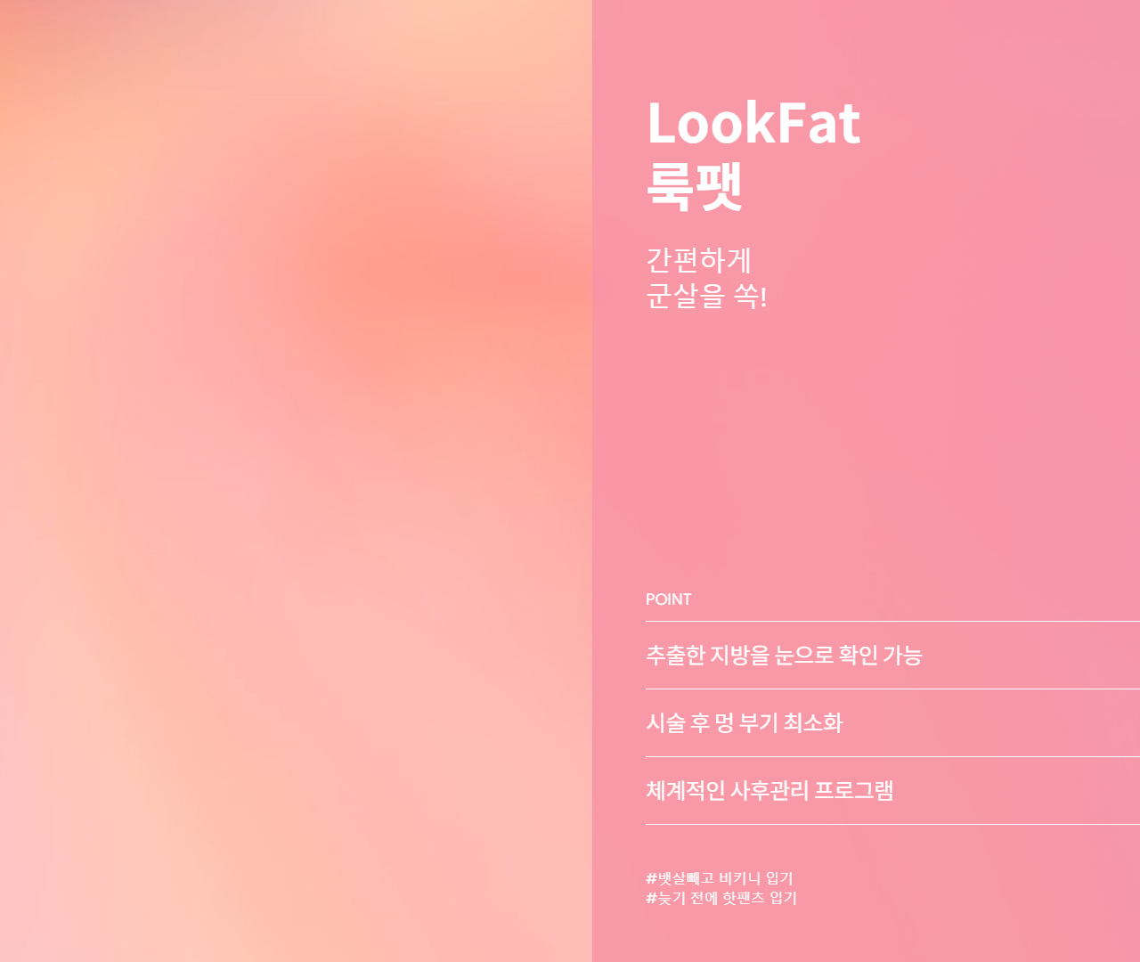

[7] http://www.pclamar.co.kr/new/ — playwright_6

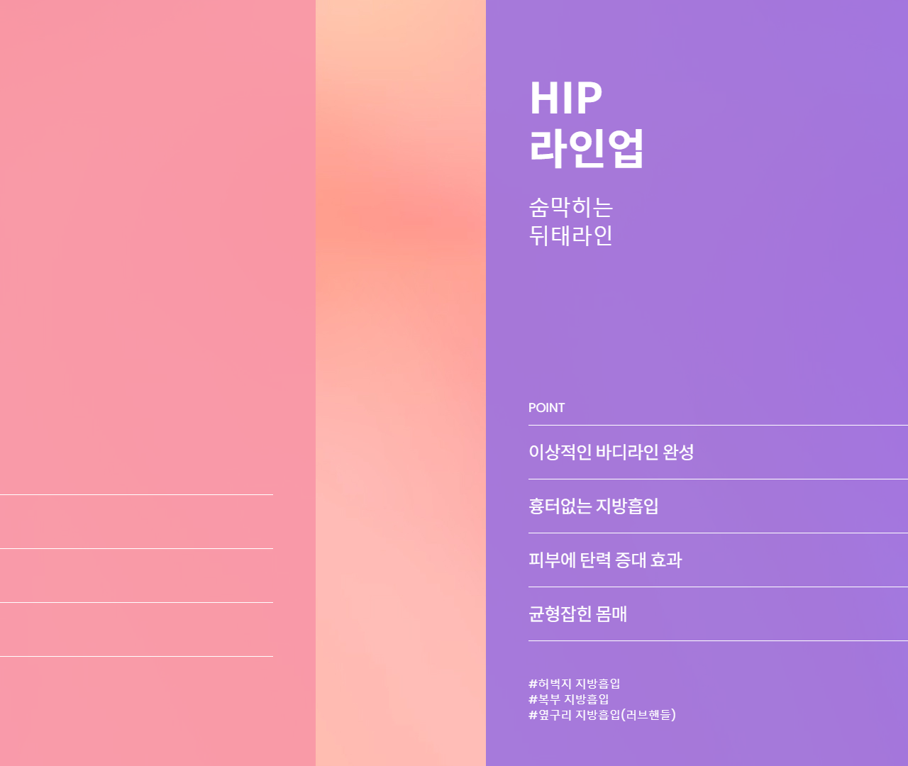

[8] http://www.pclamar.co.kr/new/ — playwright_7

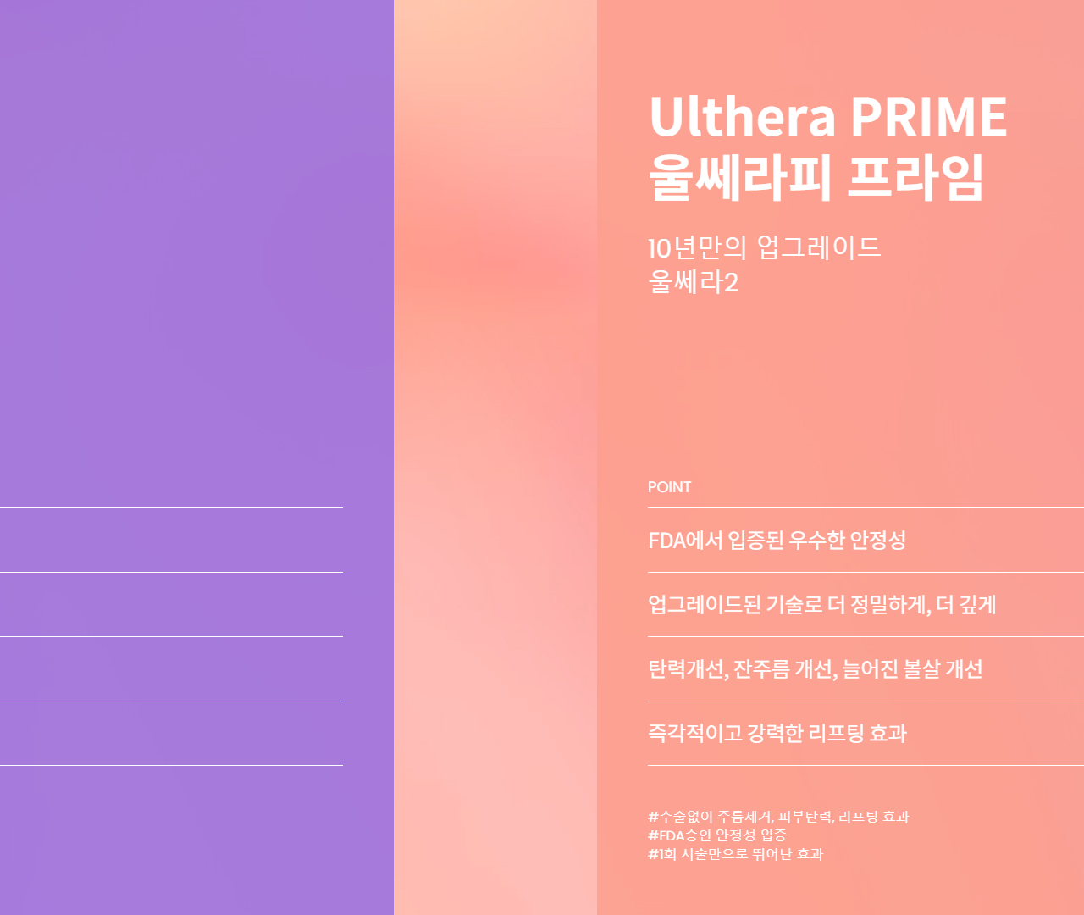

[9] http://www.pclamar.co.kr/new/ — playwright_8

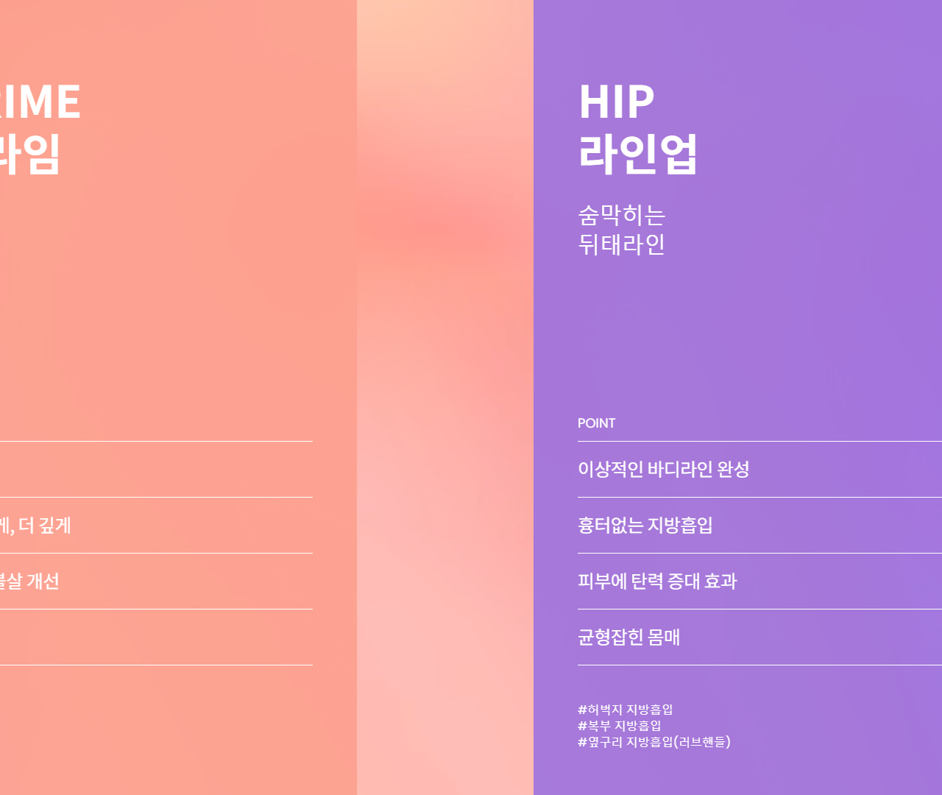

[10] http://www.pclamar.co.kr/new/ — playwright_9



[11] http://www.pclamar.co.kr/new/ — playwright_10

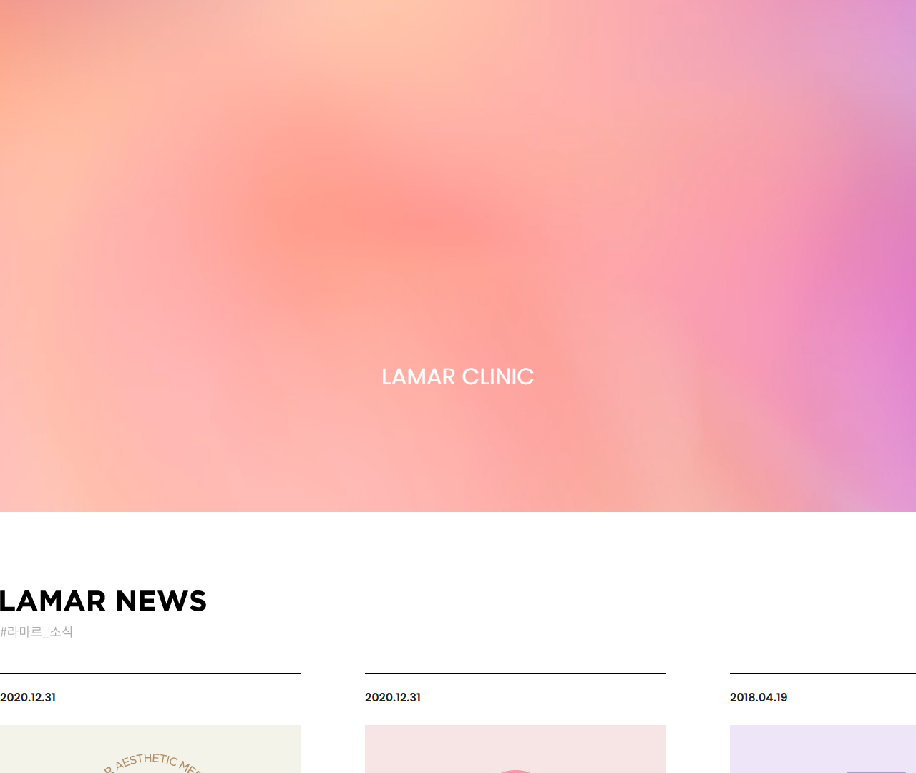

[12] http://www.pclamar.co.kr/new/ — playwright_11

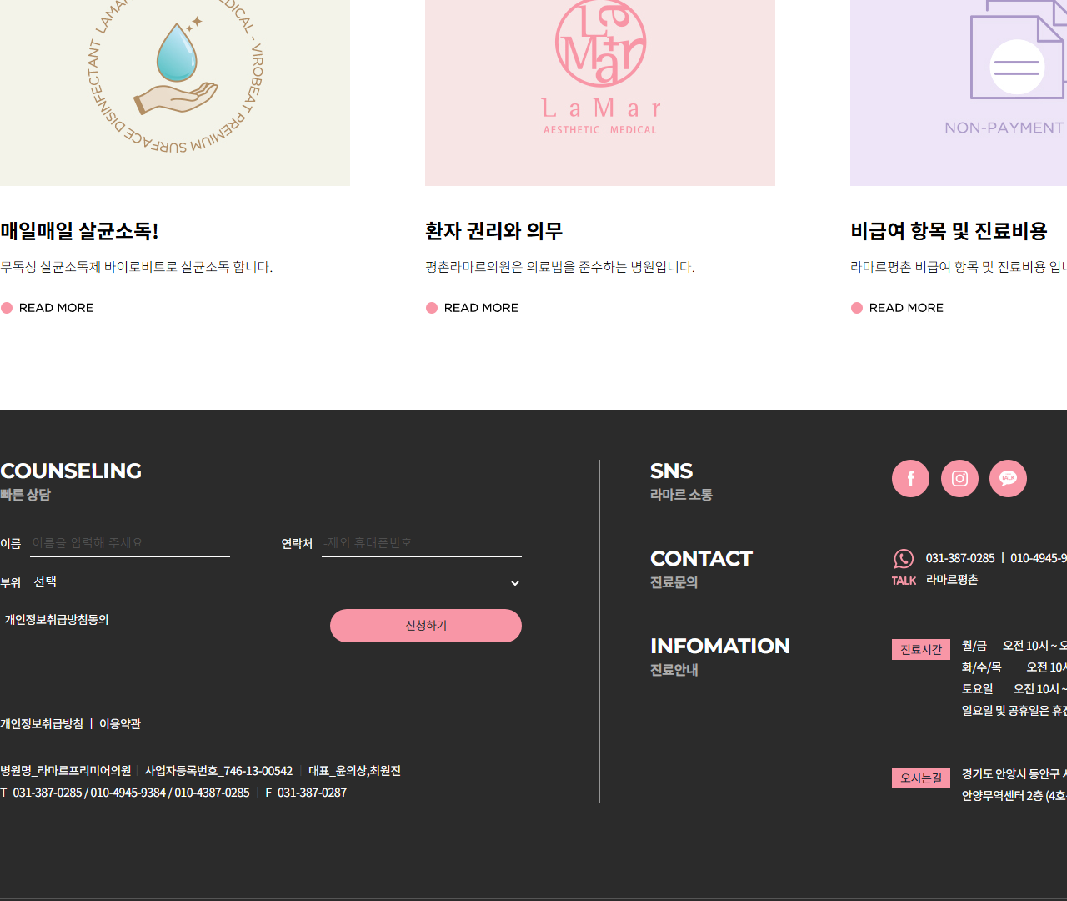

[13] http://www.pclamar.co.kr/new/ — playwright_12

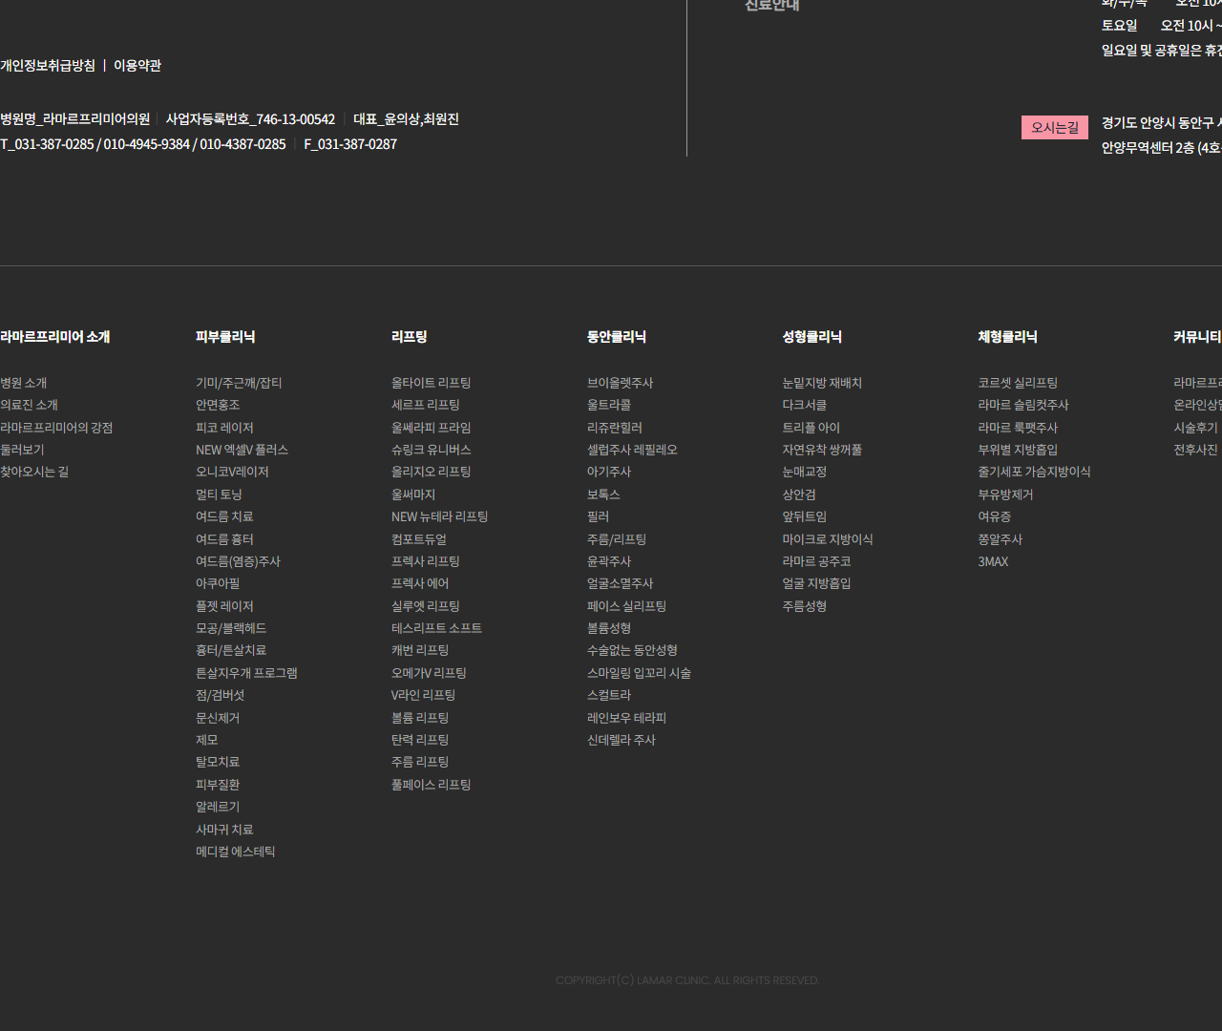

[14] http://www.pclamar.co.kr/new/page/page01_01.php — playwright_0

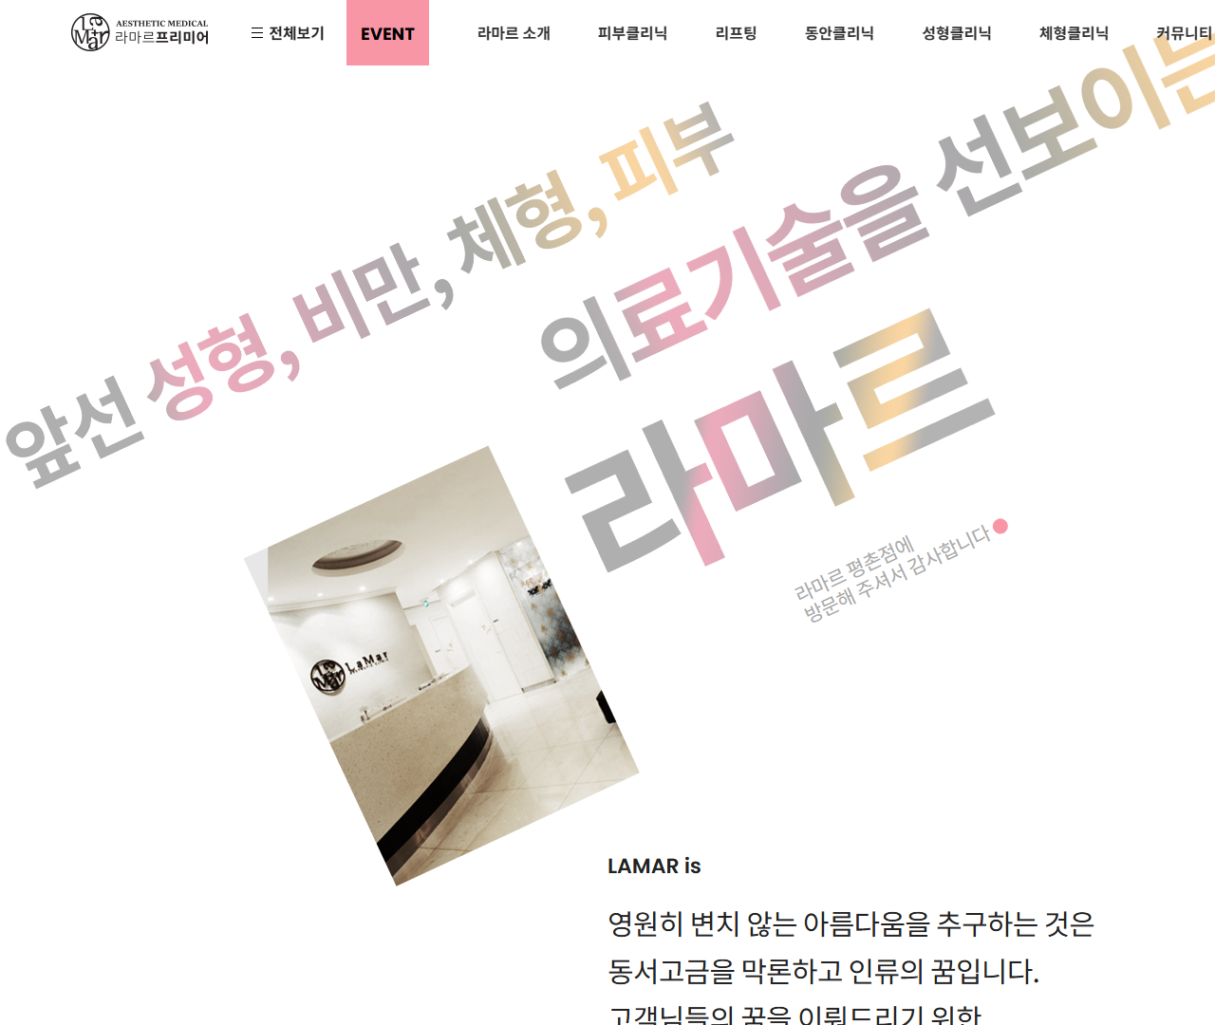

[15] http://www.pclamar.co.kr/new/page/page01_01.php — playwright_1

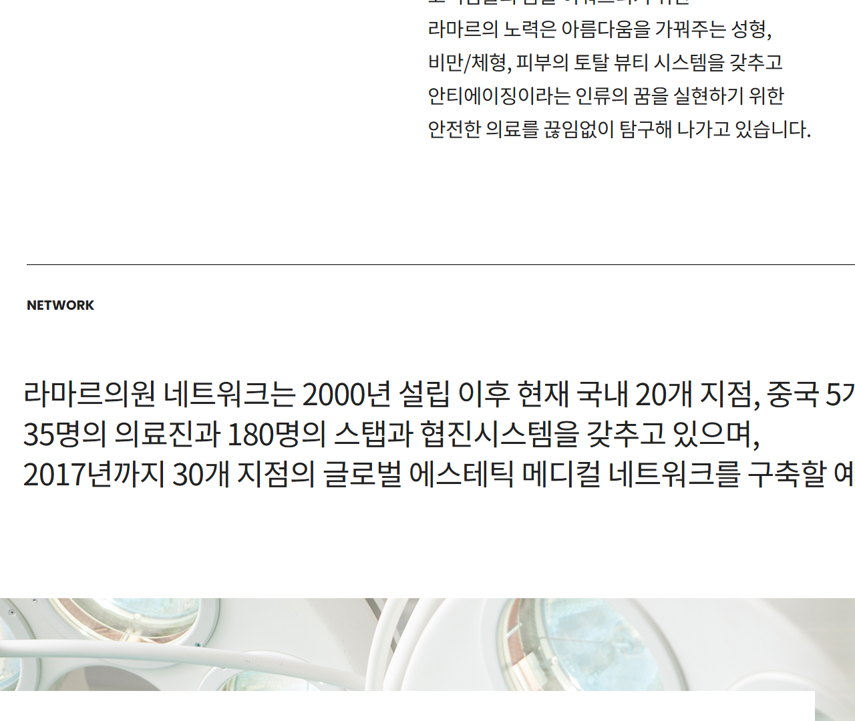

[16] http://www.pclamar.co.kr/new/page/page01_01.php — playwright_2

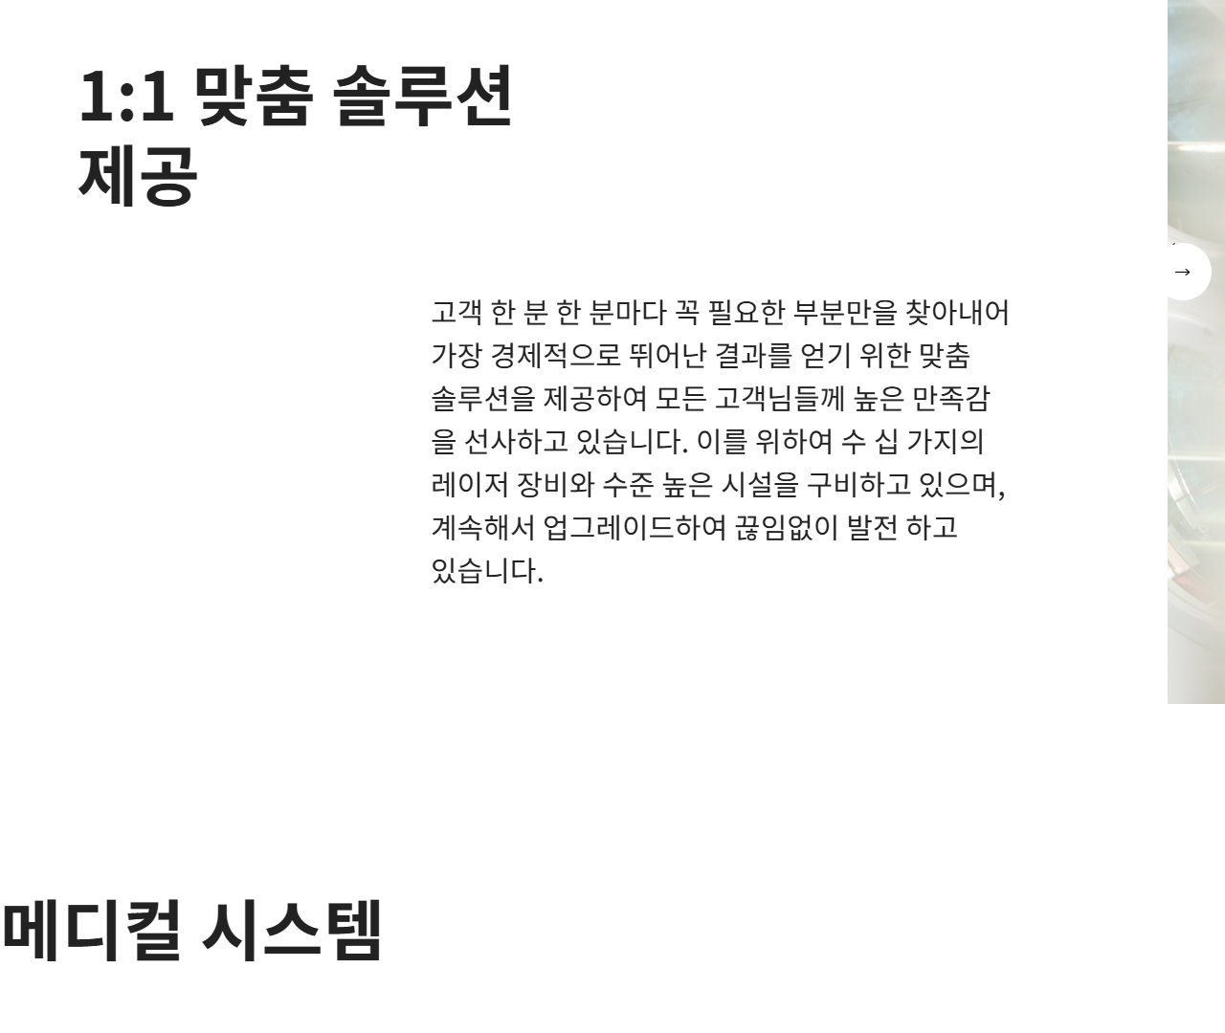

[17] http://www.pclamar.co.kr/new/page/page01_01.php — playwright_3

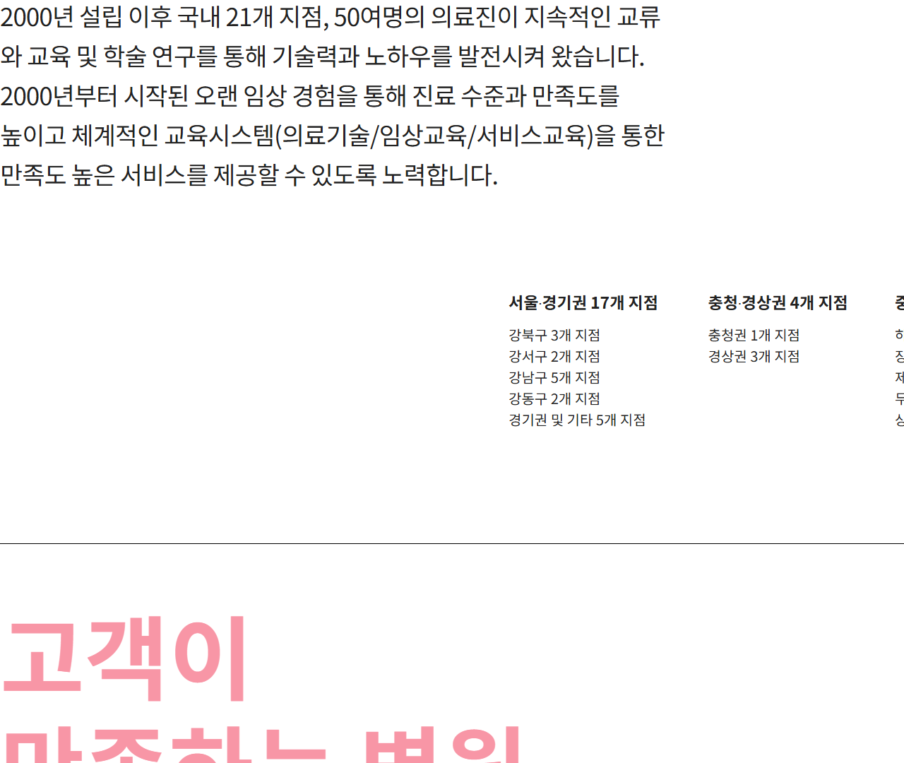

[18] http://www.pclamar.co.kr/new/page/page01_01.php — playwright_4

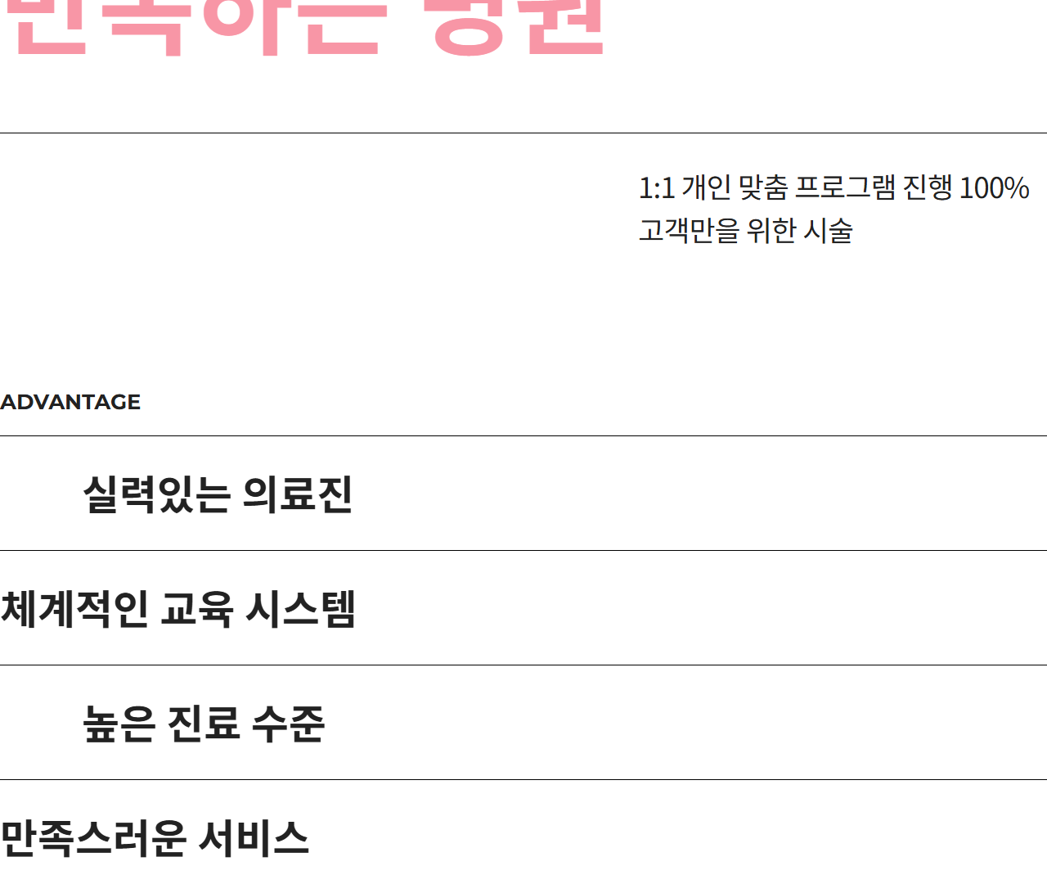

[19] http://www.pclamar.co.kr/new/page/page01_01.php — playwright_5

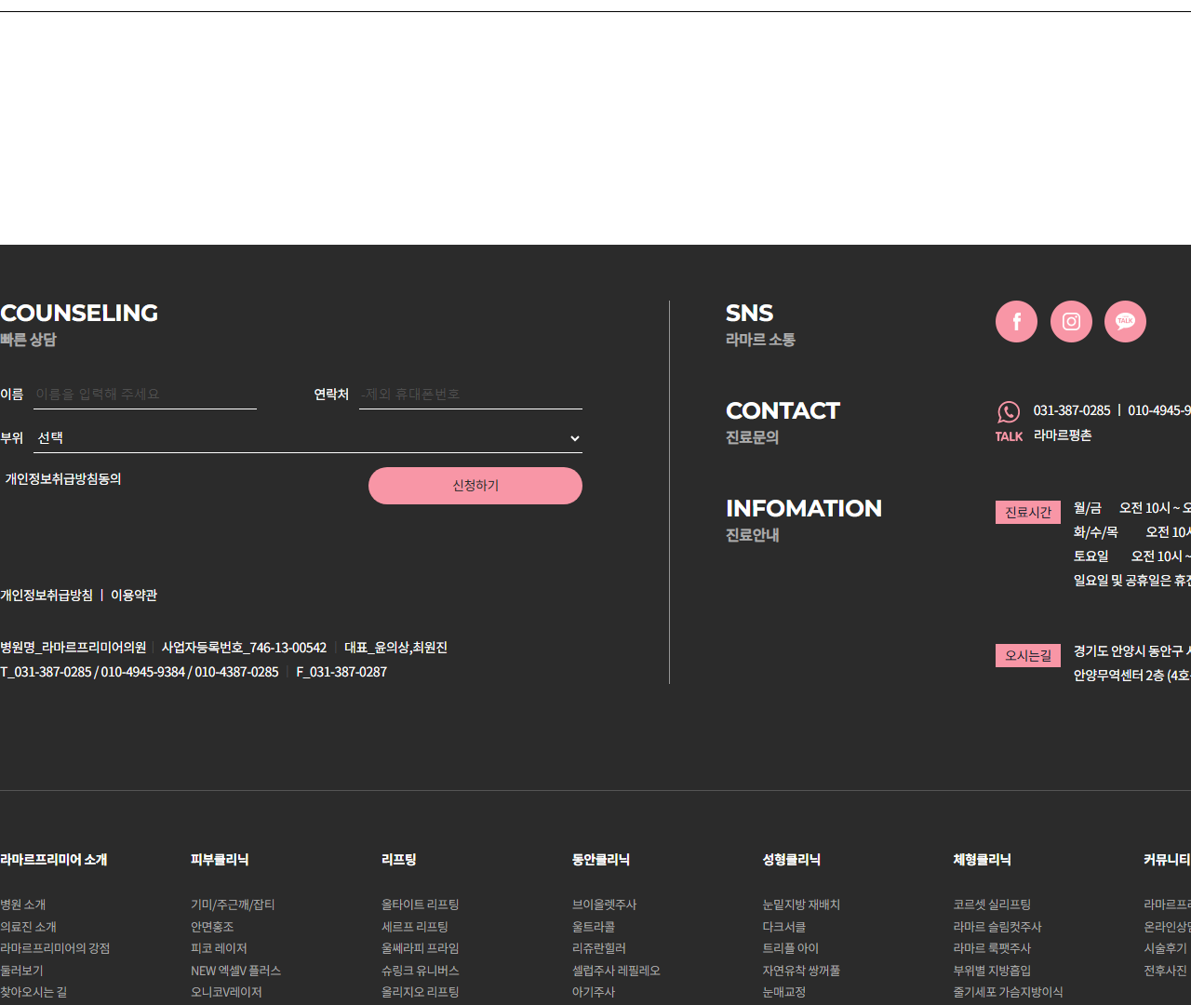

[20] http://www.pclamar.co.kr/new/page/page01_01.php — playwright_6

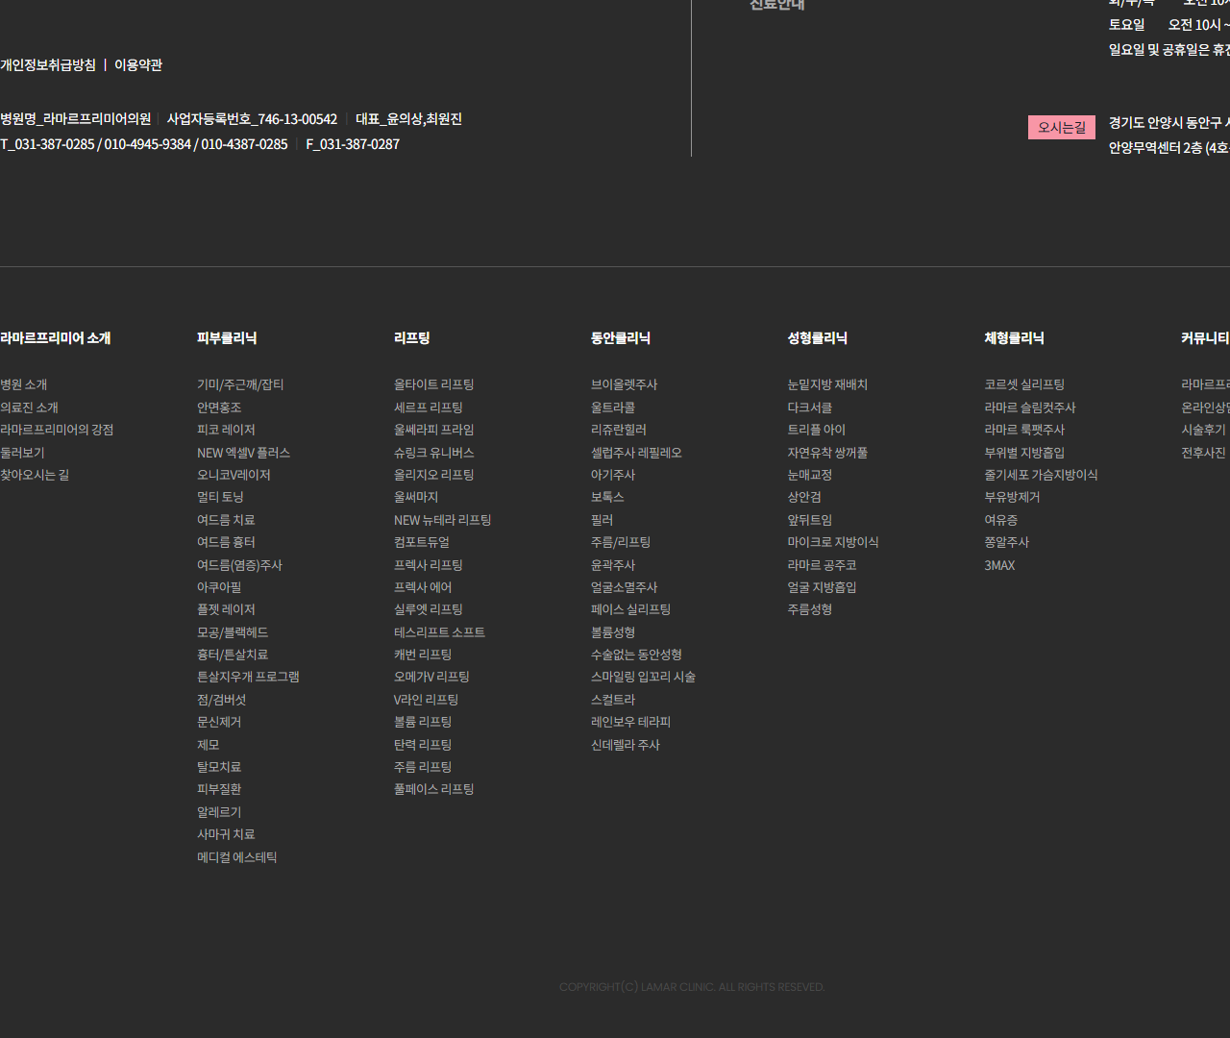

[21] http://www.pclamar.co.kr/new/page/page01_02.php — playwright_0



[22] http://www.pclamar.co.kr/new/page/page01_02.php — playwright_1

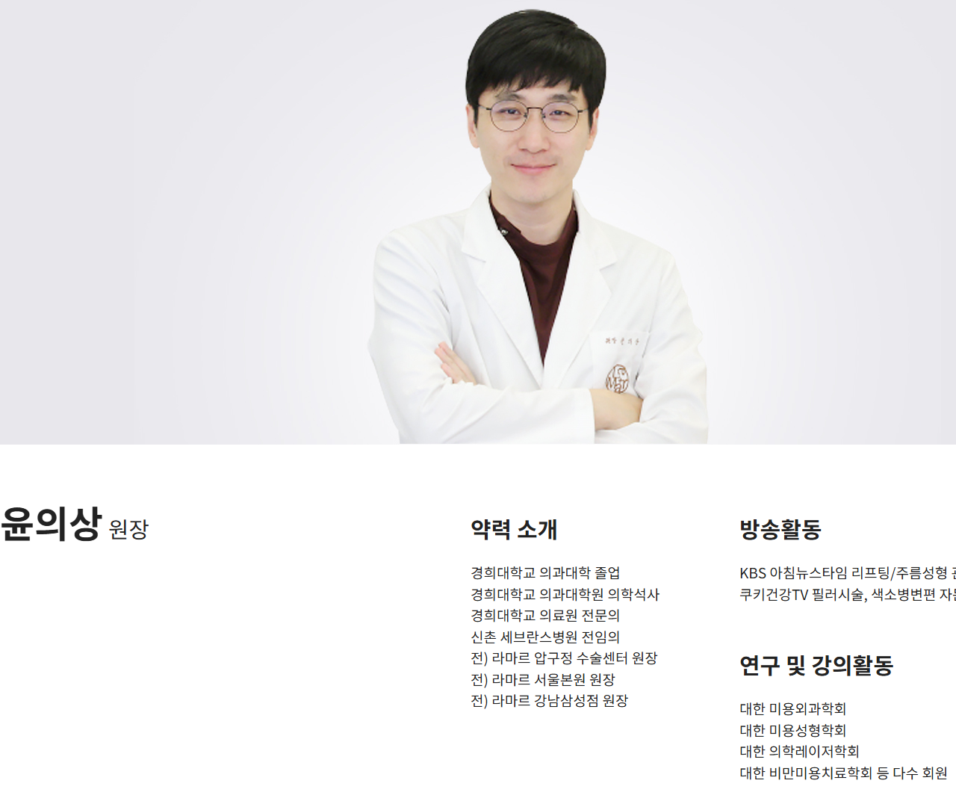

[23] http://www.pclamar.co.kr/new/page/page01_02.php — playwright_2



[24] http://www.pclamar.co.kr/new/page/page01_02.php — playwright_3

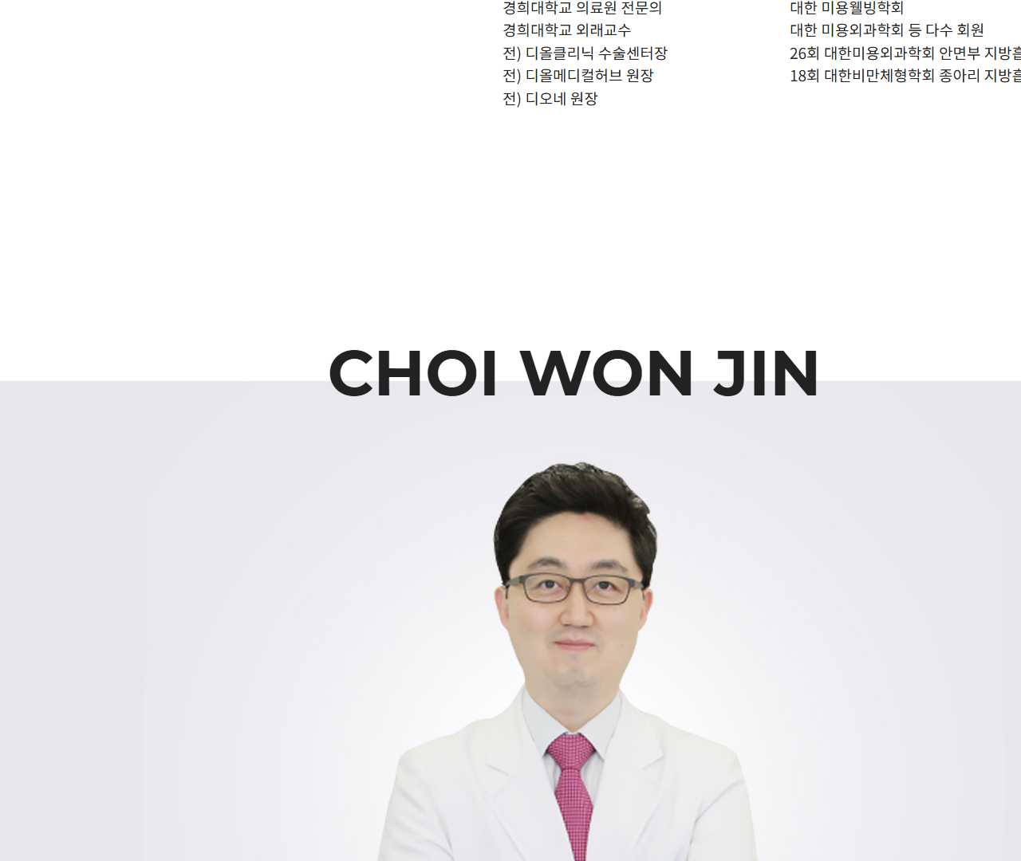

[25] http://www.pclamar.co.kr/new/page/page01_02.php — playwright_4

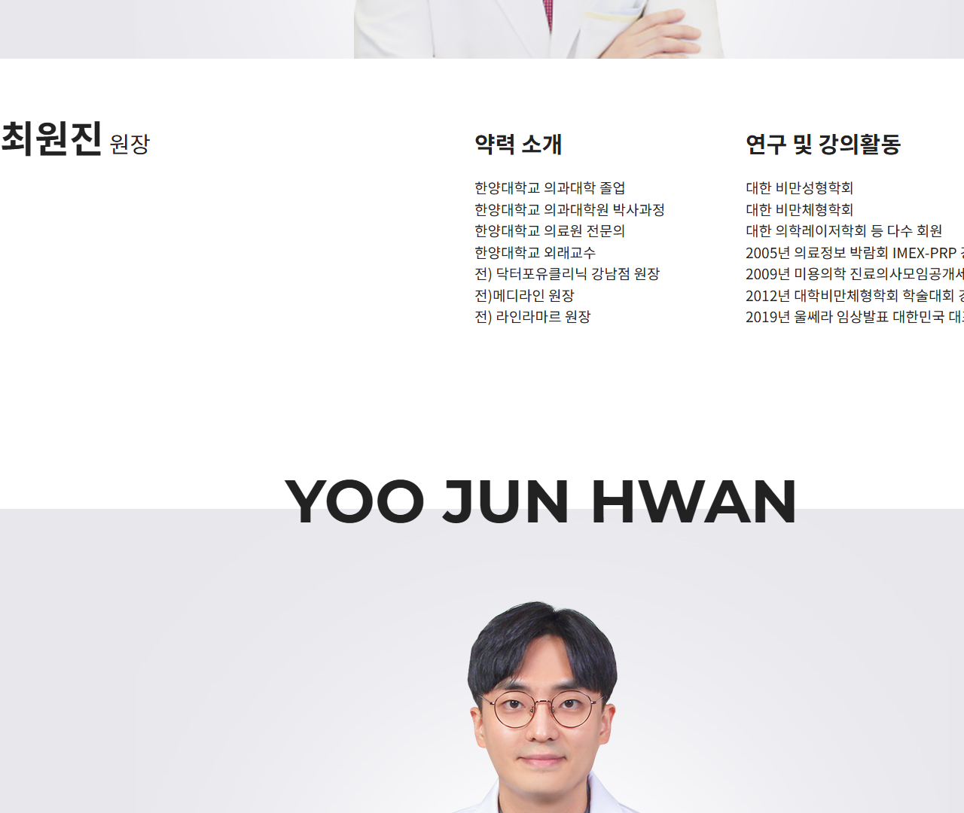

[26] http://www.pclamar.co.kr/new/page/page01_02.php — playwright_5

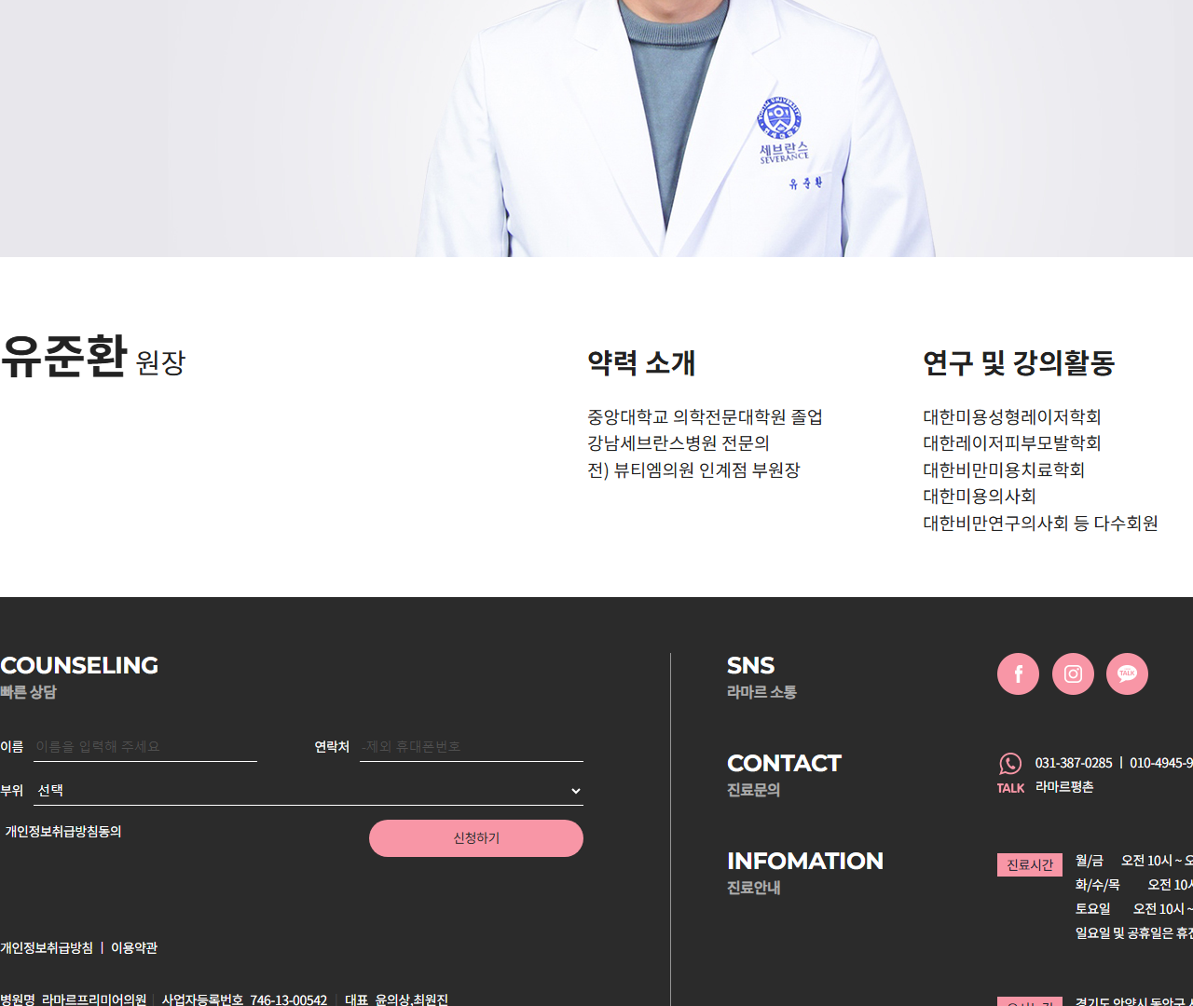

[27] http://www.pclamar.co.kr/new/page/page01_02.php — playwright_6

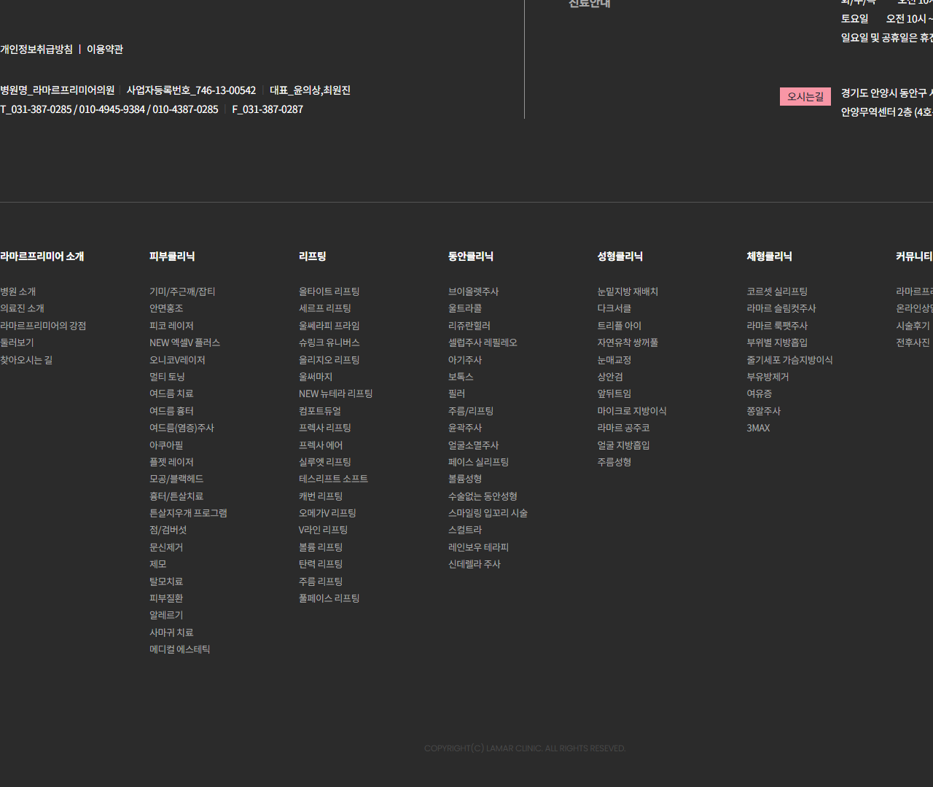

[28] http://www.pclamar.co.kr/new/page/page01_03.php — playwright_0

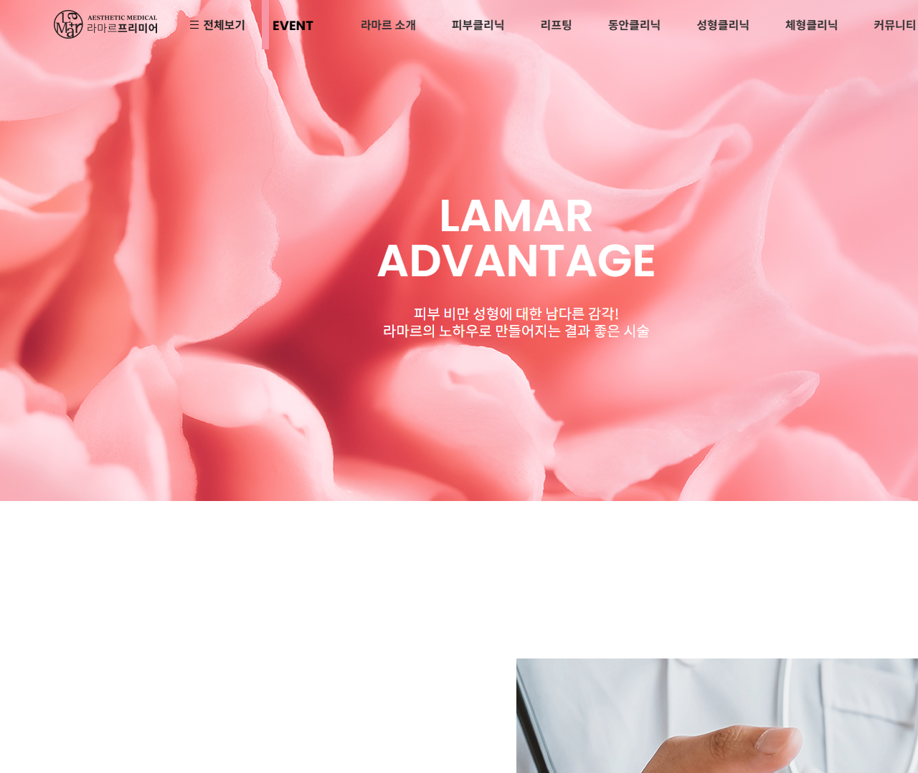

[29] http://www.pclamar.co.kr/new/page/page01_03.php — playwright_1

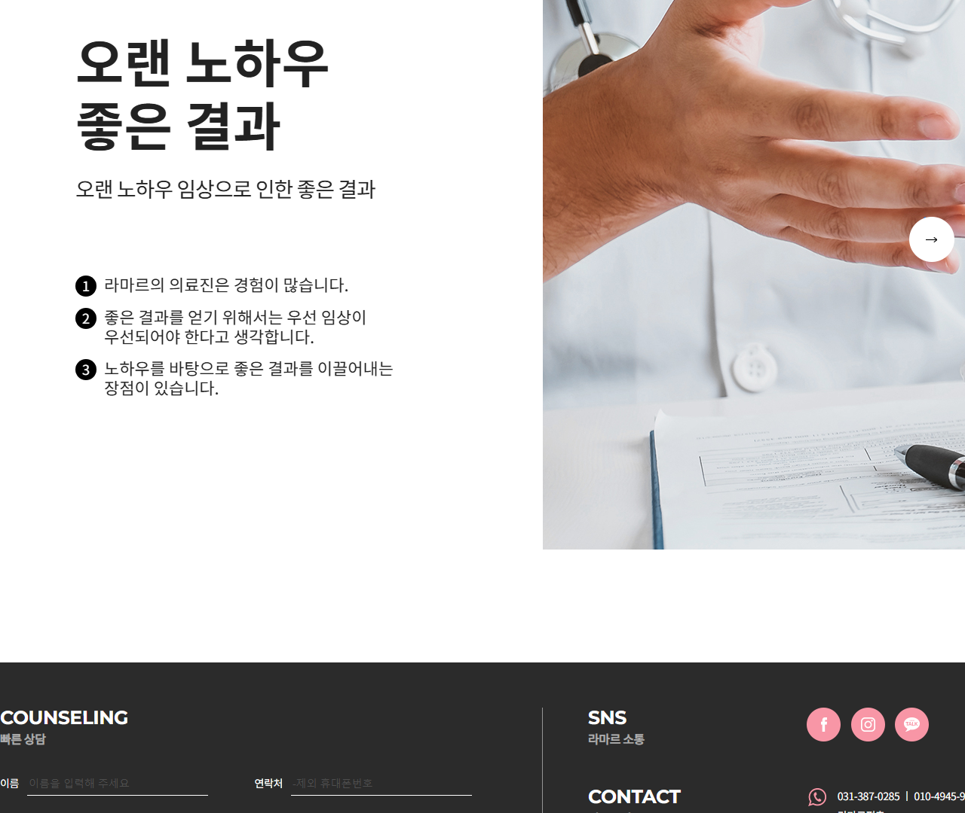

[30] http://www.pclamar.co.kr/new/page/page01_03.php — playwright_2

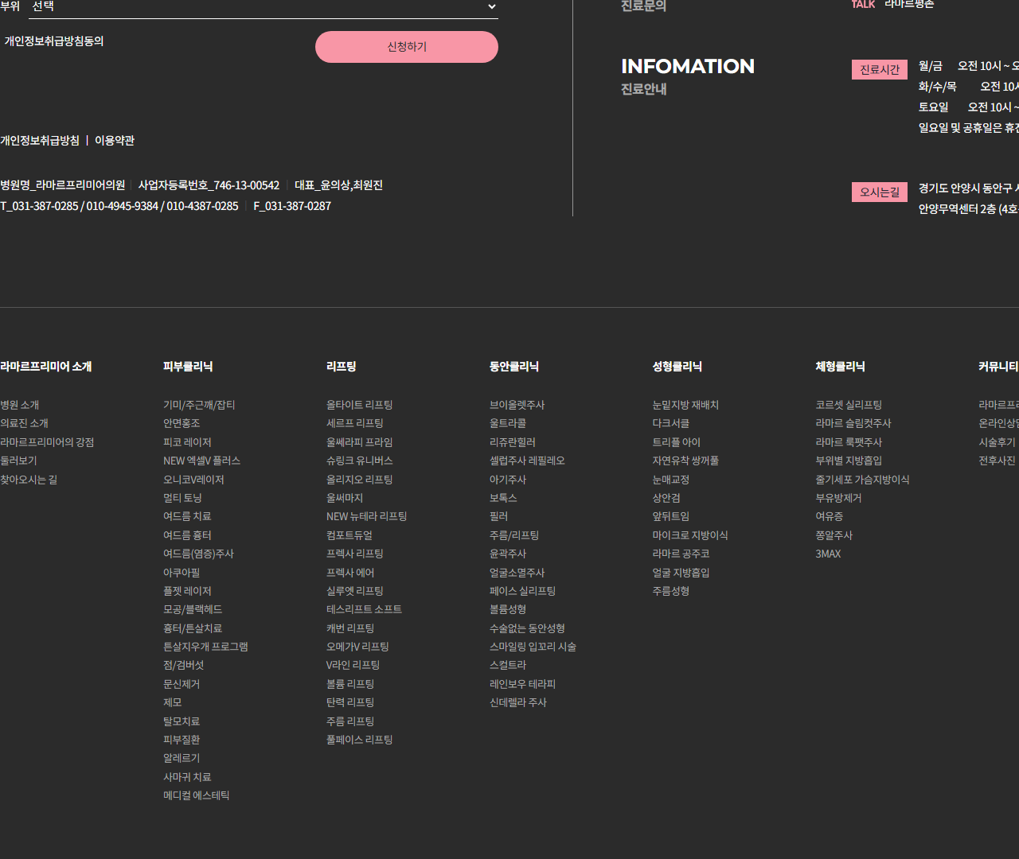

[31] http://www.pclamar.co.kr/new/page/page01_03.php — playwright_3

